
МИНИСТЕРСТВО ОБРАЗОВАНИЯ И НАУКИ РОССИЙСКОЙ ФЕДЕРАЦИИ
ФЕДЕРАЛЬНОЕ ГОСУДАРСТВЕННОЕ БЮДЖЕТНОЕ ОБРАЗОВАТЕЛЬНОЕ УЧРЕЖДЕНИЕ ВЫСШЕГО ОБРАЗОВАНИЯ
«МОСКОВСКИЙ АВИАЦИОННЫЙ ИНСТИТУТ
(НАЦИОНАЛЬНЫЙ ИССЛЕДОВАТЕЛЬСКИЙ УНИВЕРСИТЕТ)» (МАИ)

Кафедра 806
«Вычислительная математика и программирование»

Отчёт по лабораторной работе №2
«Основы работы с цифровыми изображениями в Matlab»

по курсу
«Цифровая обработка изображений»

Выполнил: студент гр. М80-105СВ-25
Крючков А.В.
Принял:
Гаврилов К.Ю.

Москва
2025
Задание 7

- Исходное изображение Img2_07_1.jpg представляет собой черно-белую фотографию.
Создайте имитацию неравномерной засветки изображения, равномерно увеличивающейся снизу вверх.
Затем, используя функцию imflatfield, восстановите исходное изображение.
При восстановлении изображения подберите оптимальные значения параметров функции imflatfield, обеспечивающие наивысшую равномерность яркости по всей поверхности изображения.
При необходимости используйте функцию эквализации гистограммы.

- Исходное изображение представлено в виде двумерной матрицы, записанной в формате Matlab в файле Z2_07_2.mat.
Определите динамический диапазон яркостей изображения и подберите вид нелинейного преобразования, при котором можно будет различить все детали изображения как в центре, так и на краях.
Обеспечьте возможность изменения крутизны нелинейности преобразования, определяющей соотношения яркостей промежуточных тонов.

- Использование для улучшения яркости и контраста изображений следующих функций:

imajust – реализует гамма-коррекцию,
histeq – реализует метод эквализации гистограммы,
imlocalbrighten – выполняет автоматическое выравнивания яркости
темных областей,
imcontrast – выполняет ручную подстройку яркости и контраста.

Дано изображение Img2_07_3.jpg.
Постройте гистограмму яркости заданного изображения.
Используйте функцию imajust для коррекции контраста.
Постройте гистограмму яркости скорректированного изображения.
Сравните гистограммы яркостей обоих изображений и сделайте выводы.
Используйте функцию histeq для эквализации гистограммы.
Постройте гистограмму яркости после эквализации. Сравните гистограммы яркостей, полученные в результате использования функций imajust и histeq.
Используйте функцию imlocalbrighten для улучшения контраста. Постройте гистограмму скорректированного изображения.
Используйте функцию imcontrast для улучшения яркости и контраста. Постройте гистограмму скорректированного изображения.

Задание 1
%% Загрузка изображения
inputImagePath = 'Img2_07_1.jpg';
originalGrayImage = im2double(rgb2gray(imread(inputImagePath)));
[height, width, ~] = size(originalGrayImage);

%% Генерация неравномерной засветки (градиент по вертикали)
% Создание матрицы засветки, увеличивающейся снизу вверх
baseRowVector = ones(1, width);
shadingMatrix = zeros(height, width);

for currentRow = 1:height
intensityFactor = (height - currentRow + 1)^2; % Квадратичный градиент
shadingMatrix(currentRow, :) = intensityFactor * baseRowVector;
end

% Нормализация матрицы засветки
shadingMatrix = shadingMatrix / max(shadingMatrix(:));

% Применение засветки к исходному изображению
shadedImage = originalGrayImage .* shadingMatrix;
% Нормализация затененного изображения
shadedImage = shadedImage / max(shadedImage(:));

%% Восстановление изображения с помощью коррекции неравномерной засветки
% Подбор параметра sigma для функции imflatfield
sigma = 130;
correctedImage = imflatfield(shadedImage, sigma);

%% Сохранение всех изображений
resultsFolder = './results/';

imwrite(originalGrayImage, fullfile(resultsFolder, 'original_image.png'));
imwrite(shadingMatrix, fullfile(resultsFolder, 'shading_matrix.png'));
imwrite(shadedImage, fullfile(resultsFolder, 'shaded_image.png'));
imwrite(correctedImage, fullfile(resultsFolder, 'corrected_image.png'));

Результат:
original_image.png
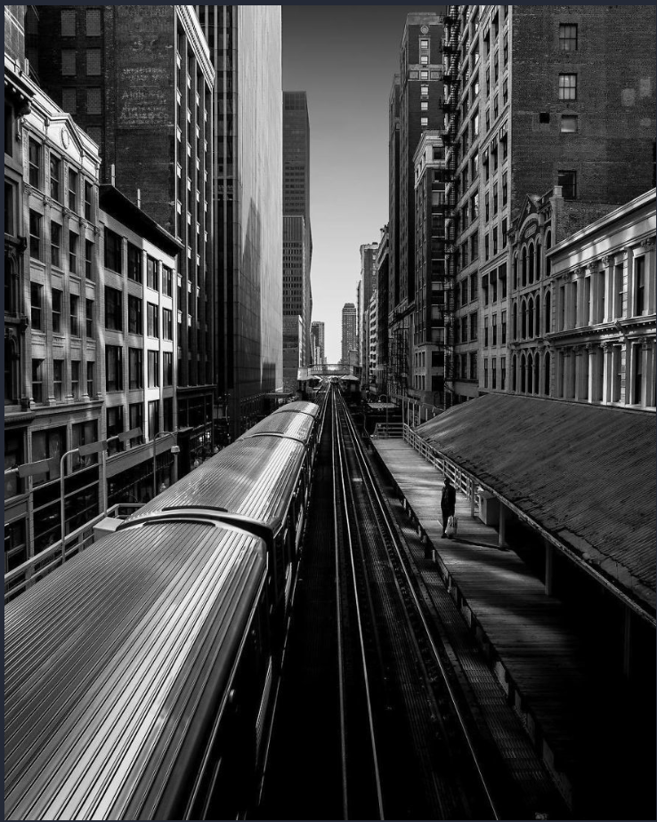
shaded_image.png
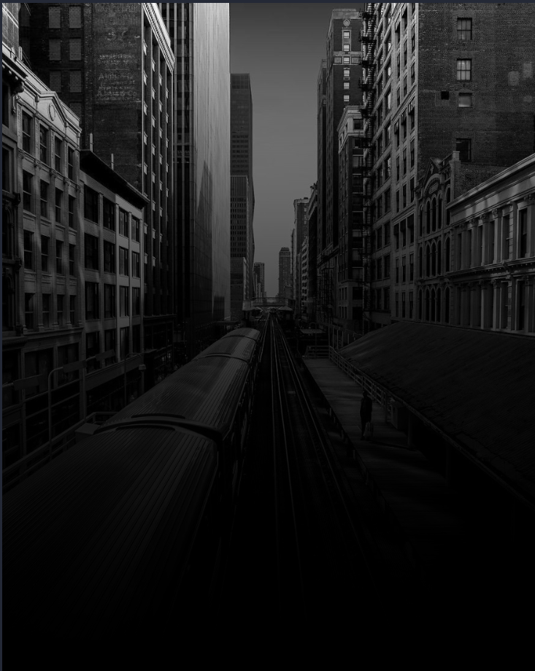

corrected_image.png
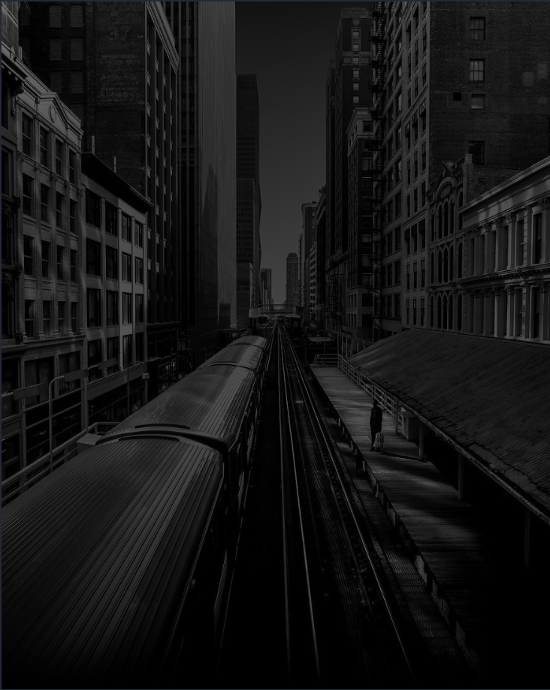

Задание 2
contrastParameter = 60;

resultsFolder = './results/';

imageData = load('Z2_07_2.mat', '-ASCII');

imwrite(imageData, fullfile(resultsFolder, 'original_image.png'));

% Определение динамического диапазона яркостей исходного изображения
imageMax = max(imageData(:));
imageMin = min(imageData(:));
fprintf('Динамический диапазон исходного изображения: от %f до %f\n', imageMin, imageMax);

% Применение нелинейного (логарифмического) преобразования
% Формула: log(1 + contrastParameter * I)
% Параметр contrastParameter позволяет управлять "крутизной" нелинейности
logTransformed = log(1 + contrastParameter * imageData);

% Определение динамического диапазона преобразованного изображения
logMin = min(logTransformed(:));
logMax = max(logTransformed(:));
fprintf('Динамический диапазон после лог-преобразования: от %f до %f\n', logMin, logMax);

% Нормализация результата преобразования в диапазон [0, 1]
logTransformed = logTransformed / logMax;

imwrite(logTransformed, fullfile(resultsFolder,'log_transformed_image.png'));

Результат:
original_image.png
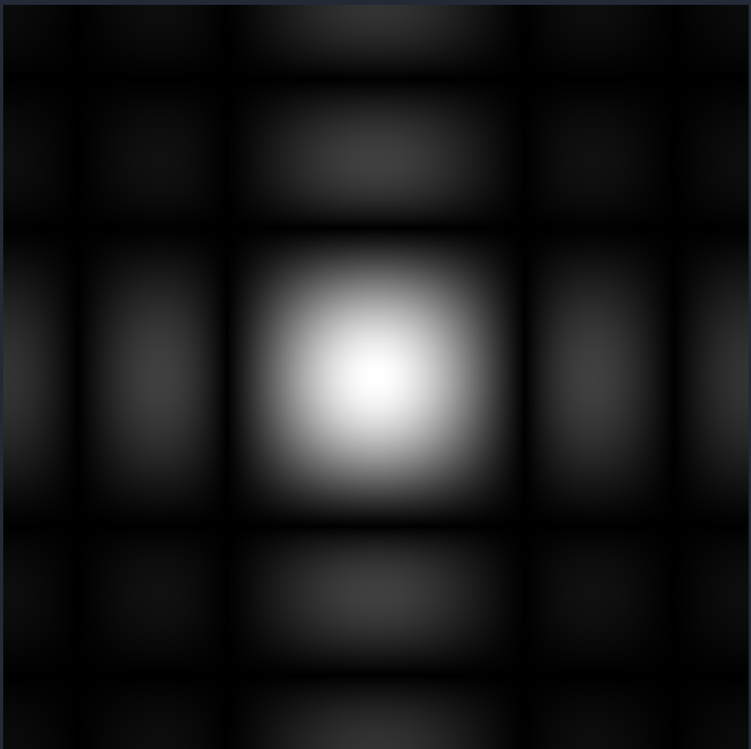

log_transformed_image.png
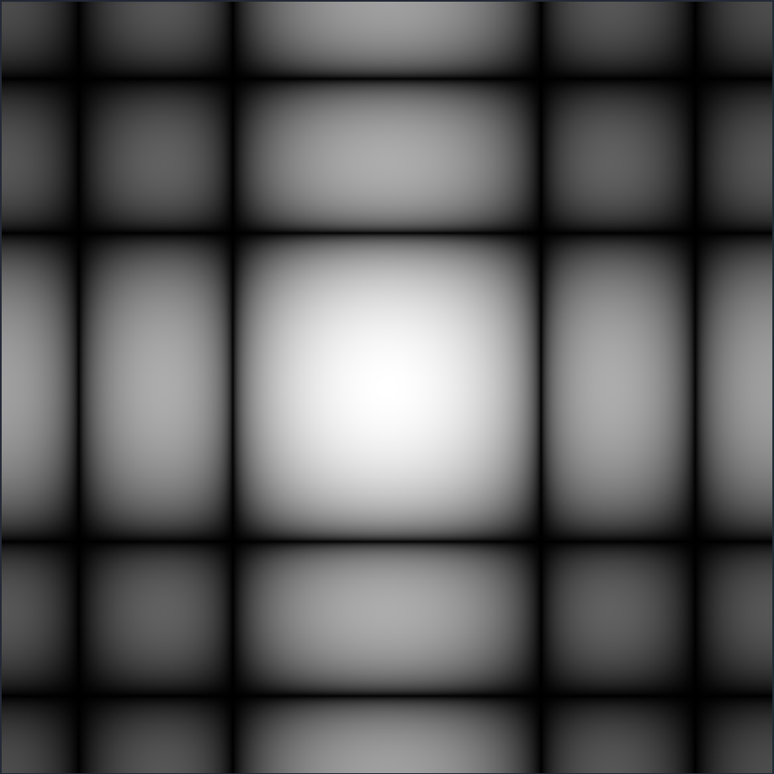

Задание 3
%% Загрузка изображения
imagePath = 'Img2_07_3.jpg';
originalImage = im2double(imread(imagePath));

figure();
imshow(originalImage, []);
title('Исходное изображение');

figure();
histogram(originalImage);
title('Гистограмма исходного изображения');

%% Гамма-коррекция (imadjust)
gammaValue = 0.3; % Значение < 1 для осветления теней
gammaRestoredImage = imadjust(originalImage, [], [], gammaValue);

figure();
imshow(gammaRestoredImage, []);
title(['Гамма-коррекция (gamma=', num2str(gammaValue), ')']);

figure();
histogram(gammaRestoredImage);
title('Гистограмма после гамма-коррекции');

%% Эквализация гистограммы (histeq)
histeqRestoredImage = histeq(originalImage);

figure();
imshow(histeqRestoredImage, []);
title('Эквализация гистограммы (histeq)');

figure();
histogram(histeqRestoredImage);
title('Гистограмма после эквализации');

%% Автоматическое выравнивание яркости темных областей (imlocalbrighten)
localBrightenRestoredImage = imlocalbrighten(originalImage);

figure();
imshow(localBrightenRestoredImage, []);
title('Автоматическое выравнивание яркости темных областей (imlocalbrighten)');

figure();
histogram(localBrightenRestoredImage);
title('Гистограмма после автоматического выравнивания яркости темных областей');

%% Ручная настройка яркости/контраста (imcontrast)
figure();
imshow(originalImage, []);
imcontrast;

input('Нажмите Enter после настройки в imcontrast...');

if ishandle(gca)
processedImage = getimage;

figure();
imshow(processedImage, []);
title('Изображение после ручной настройки (imcontrast)');

figure();
histogram(processedImage);
title('Гистограмма после imcontrast');
else
error('Не удалось получить изображение из fig-окна');
end

Результат:
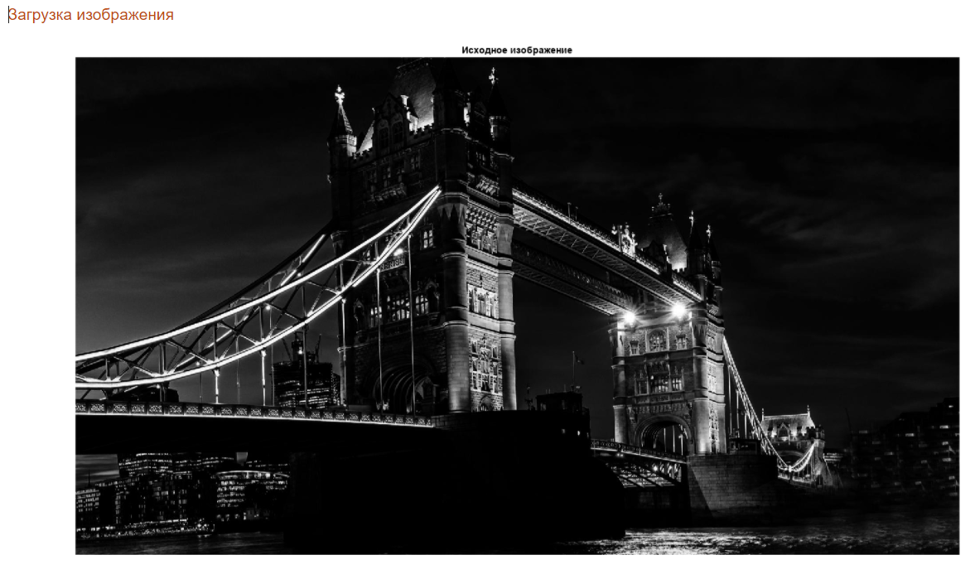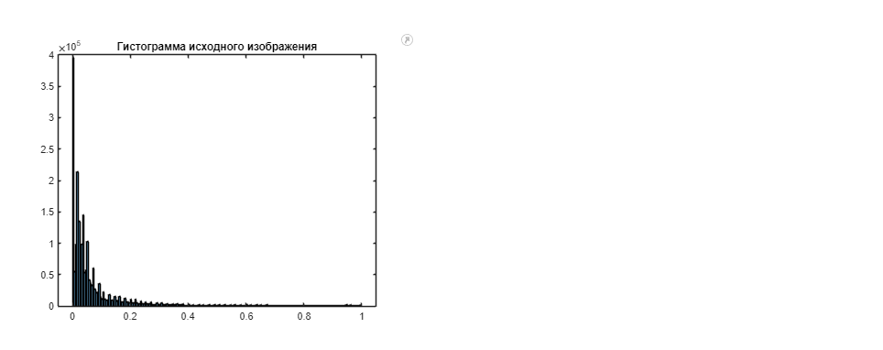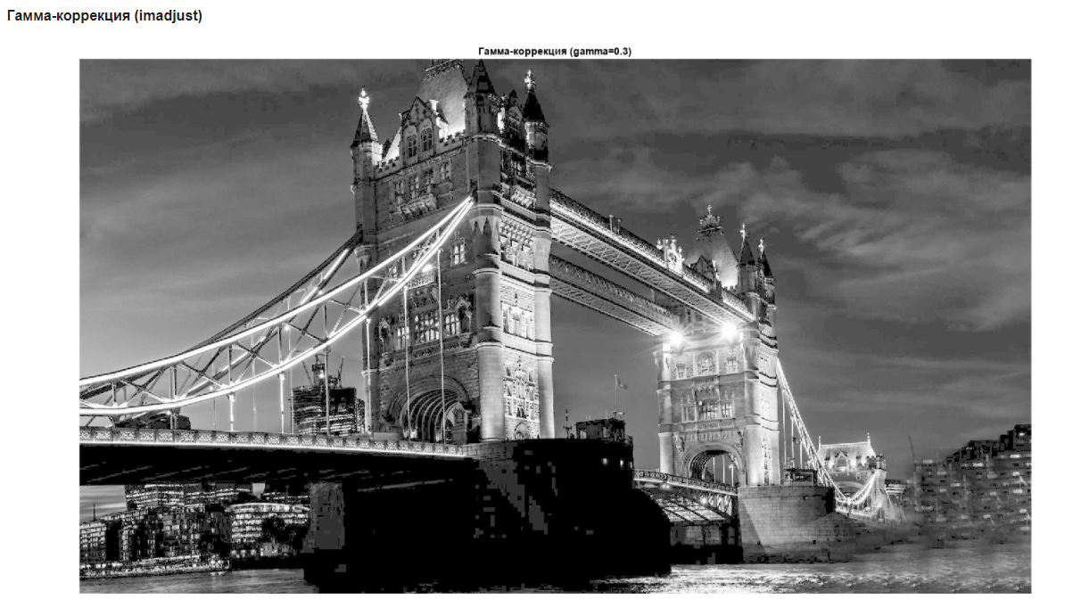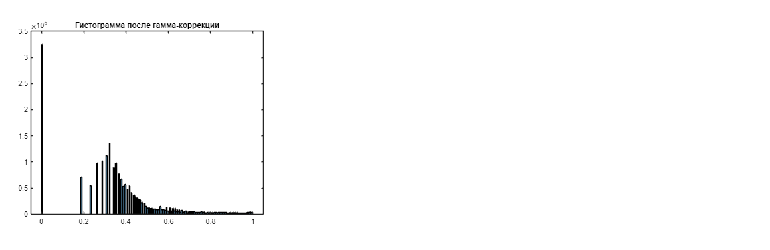
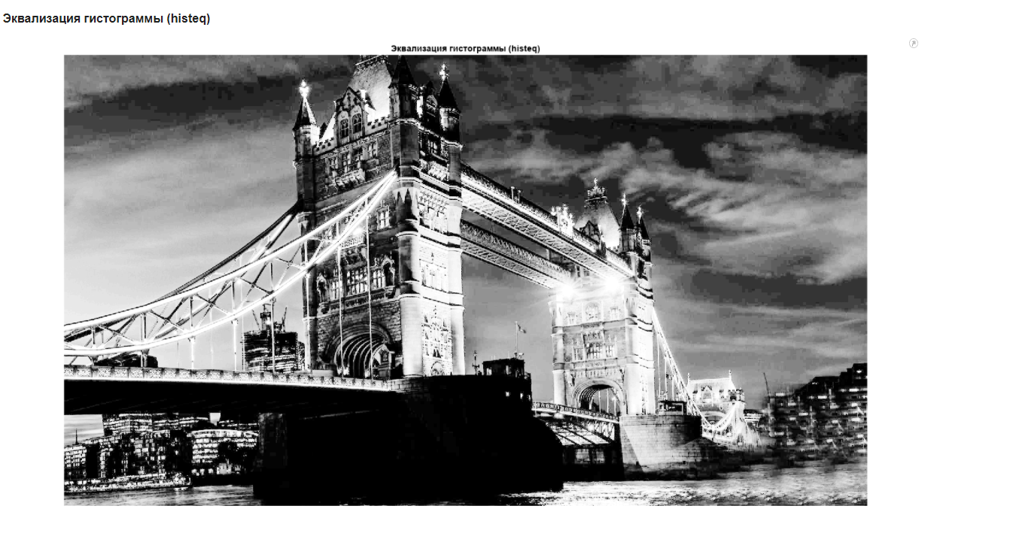
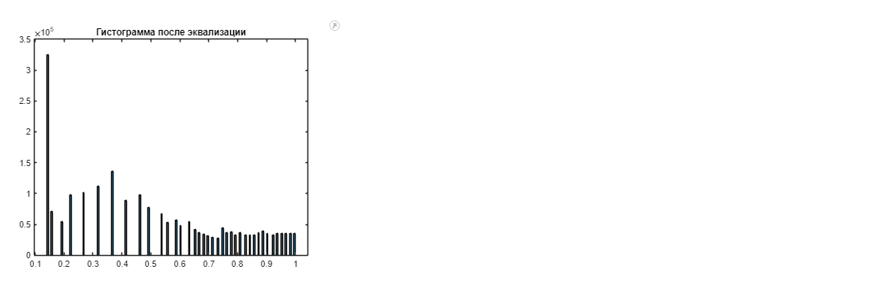
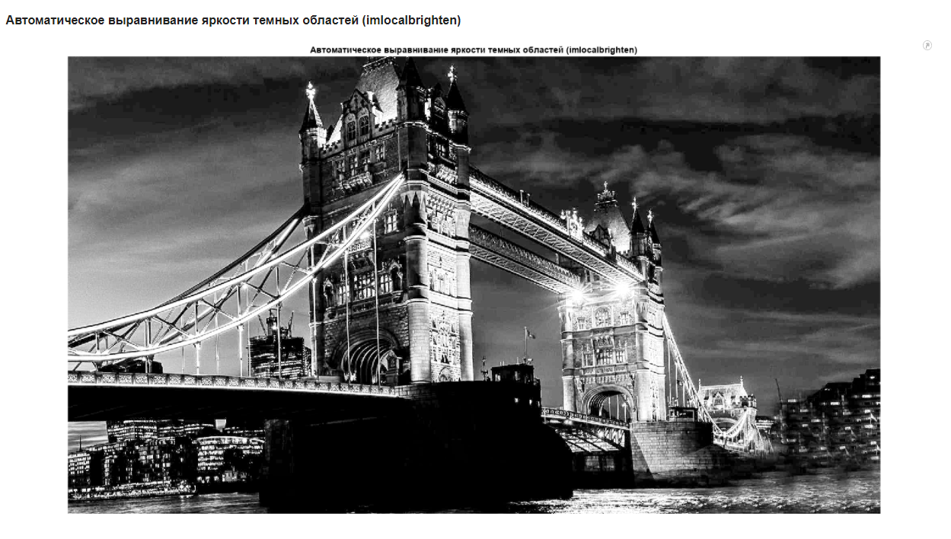
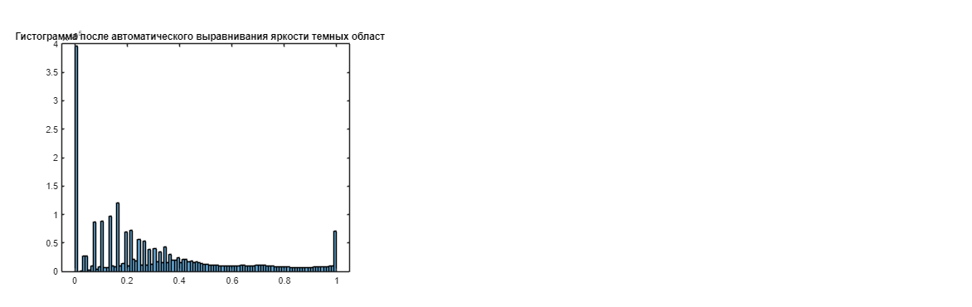
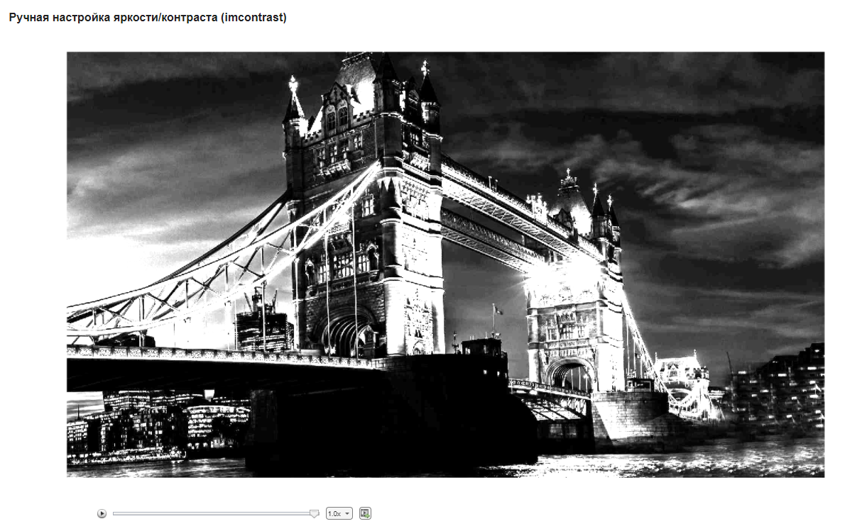
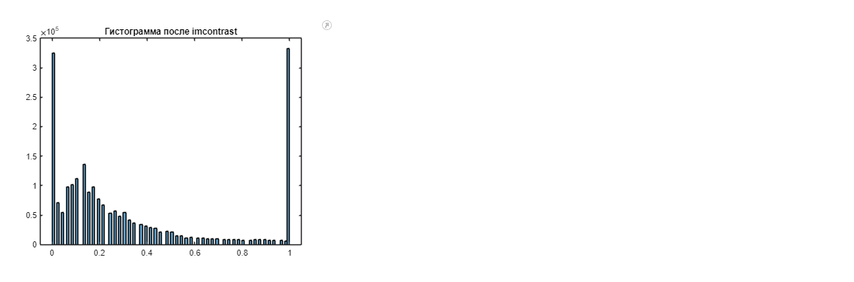

Вывод: Задание выполнено в полном объёме

